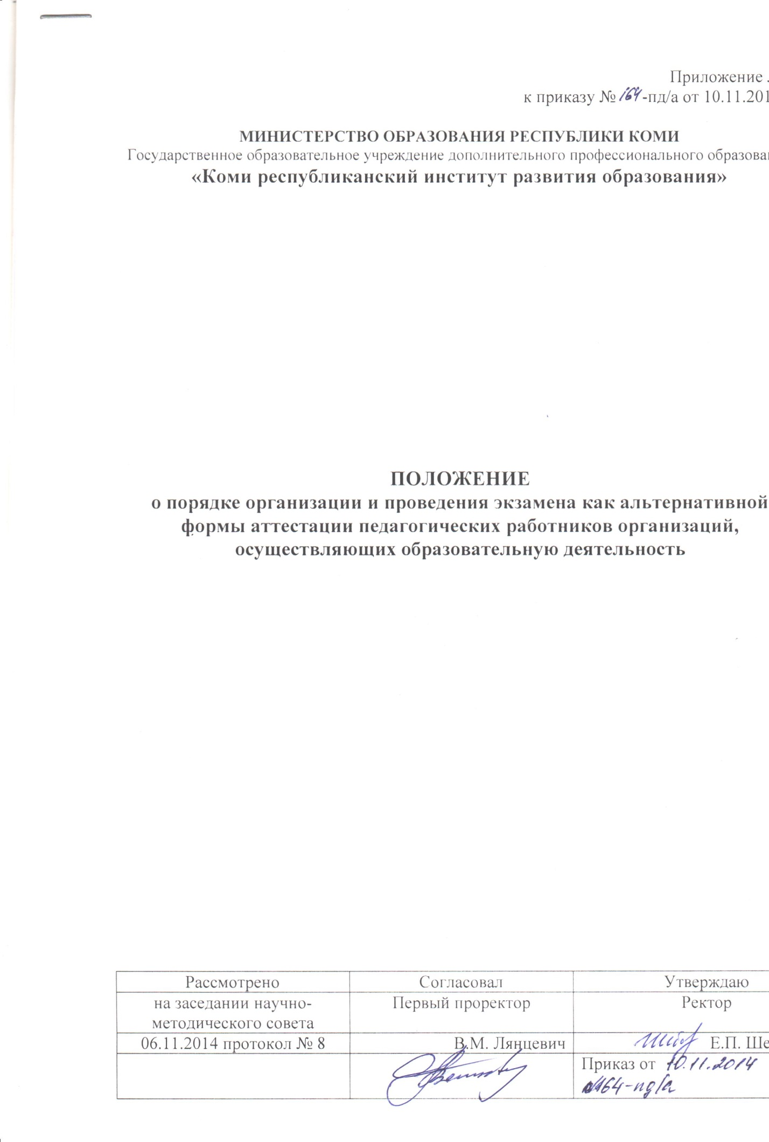
Общие положения
- Настоящее Положение регламентирует организацию и проведение экзамена как альтернативной формы аттестации педагогических работников организаций, осуществляющих образовательную деятельность (далее – Экзамен).
- Основными документами, регламентирующими порядок и проведение экзамена, являются:
- Федеральный Закон от 29.12.2012 № 273-ФЗ «Об образовании в Российской Федерации»;
- приказ Министерства образования и науки Российской Федерации от 07.04.2014 г. № 276 «Об утверждении порядка проведения аттестации педагогических работников организаций, осуществляющих образовательную деятельность»;
- приказ Министерства здравоохранения и социального развития Российской Федерации от 26.08.2010 № 761н «Об утверждении Единого квалификационного справочника должностей руководителей, специалистов и служащих», раздел «Квалификационные характеристики должностей работников образования»;
- приказ Министерства образования Республики Коми от 15.10.2013 года № 608 «О проведении апробации альтернативной формы аттестации педагогических работников (экзамен)»;
- приказ Министерства образования Республики Коми от 31.01.2014 года № 17 «О введении в действие в штатном режиме альтернативной формы аттестации педагогических работников (экзамен)»;
- иные нормативные правовые акты Российской Федерации и Республики Коми по вопросам аттестации работников организаций, осуществляющих образовательную деятельность;
- положение об экспертной группе для проведения всестороннего анализа профессиональной деятельности педагогических работников организаций, осуществляющих образовательную деятельность, с целью определения соответствия уровня квалификации требованиям, предъявляемым к квалификационным категориям;
- настоящее Положение.
- Основной целью проведения Экзамена является всесторонняя оценка профессиональной деятельности педагогических работников организаций, осуществляющих образовательную деятельность, для их аттестации на установление соответствия уровня квалификации заявленной квалификационной категории по занимаемой должности в альтернативной форме.
- Контроль за порядком и проведением Экзамена осуществляет специально созданное структурное подразделение государственного образовательного учреждения дополнительного профессионального образования «Коми республиканский институт развития образования» - Центр аттестации и экспертизы в образовании (далее - Центр).
Участники Экзамена
- Право сдавать экзамен имеют педагогические работники общеобразовательных организаций и дошкольных образовательных организаций.
- Должности педагогических работников организаций, осуществляющих образовательную деятельность, по которым можно аттестоваться на установление квалификационной категории в форме «Экзамен»:
- учитель общеобразовательной организации,
- преподаватель-организатор ОБЖ общеобразовательной организации,
- воспитатель дошкольной образовательной организации,
- старший воспитатель дошкольной образовательной организации,
- музыкальный руководитель дошкольной образовательной организации,
- инструктор по физической культуре дошкольной образовательной организации.
Содержание Экзамена
- Экзамен состоит из 2-х частей:
- 1 часть – контрольно-измерительные материалы по предмету, включающие электронное тестирование и выполнение заданий в письменной форме в соответствии с заявленными предметами;
- 2 часть - представление с приложениями от руководителя образовательной организации, в соответствии с п. 36 и п. 37 действующего порядка проведения аттестации педагогических работников, утвержденного приказом Министерства образования и науки Российской Федерации от 07.04.2014 г. № 276 «Об утверждении порядка проведения аттестации педагогических работников организаций, осуществляющих образовательную деятельность».
- Содержание 1 части экзамена разрабатываются в соответствии с:
- Законом Российской Федерации от 29.12.2013 года №273- ФЗ «Об образовании в Российской Федерации»;
- Порядком проведения аттестации педагогических работников организаций, осуществляющих образовательную деятельность, утвержденным приказом Министерства образования и науки Российской Федерации от 07.04.2014 года № 276;
- Приказом Министерства здравоохранения и социального развития Российской Федерации от 26.08.2010 № 761н «Об утверждении Единого квалификационного справочника должностей руководителей, специалистов и служащих», раздел «Квалификационные характеристики должностей работников образования»;
- контрольно-измерительными материалами единого государственного экзамена по всем учебным предметам.
- 1 часть экзамена по предмету включает 5 разделов:
- «Нормативно-правовая компетентность»,
- «Психолого-педагогическая компетентность»,
- «Информационно-коммуникационно-технологическая компетентность»,
- «Методическая компетентность»,
- «Предметная компетентность».
- Содержание 1 части экзамена по предмету для педагогических работников на соответствие квалификационной категории (первой или высшей) разрабатывается в соответствии с кодификатором элементов содержания и спецификации по предмету.
- Кодификатор элементов содержания 1 части экзамена определяет структуру и содержание контрольно-измерительных материалов экзамена для педагогических работников по предмету.
- Система оценивания отдельных заданий 1 части экзамена указывается в спецификации по предмету.
- Демо-версии 1 части экзамена, кодификатор элементов содержания и спецификация по учебным предметам должности «учитель» и «педагог ДОУ» размещаются на сайте ГОУ ДПО «КРИРО» в разделе Деятельность - Аттестация - Аттестация педагогических работников в форме экзамена.
- Основными принципами Экзамена являются коллегиальность, гласность, открытость, обеспечивающие объективное отношение к педагогическим работникам, недопустимость дискриминации при проведении Экзамена.
Основания для проведения Экзамена
- Основанием для проведения Экзамена педагогических работников в целях установления квалификационной категории по занимаемым ими должностям является заявление педагогического работника организации, осуществляющей образовательную деятельность.
- К заявлению педагогического работника организации, осуществляющей образовательную деятельность, прилагаются:
- согласие на обработку персональных данных;
- копия аттестационного листа предыдущей аттестации (при наличии);
- представление от руководителя образовательной организации о результативности профессиональной деятельности педагога на основе квалификационной характеристики по занимаемой должности и результатов его профессиональной деятельности в соответствии с п. 36 и п. 37 Порядка проведения аттестации педагогических работников организаций, осуществляющих образовательную деятельность.
В случае, если педагогический работник преподает два и более предметов, право выбора сдачи Экзамена по одному предмету остается за аттестуемым.
- Экзамен проводится только для группы аттестуемых (не менее 6 человек, но не более 12 человек в группе).
- Срок проведения Экзамена устанавливается Республиканской аттестационной комиссией, но не позднее 30 дней от даты заявления педагогического работника.
- 1 часть экзамена по предмету для педагогического работника проводится в течение одного дня в соответствии со временем, указанным в спецификации по каждому предмету.
Организация экзамена
- Приказом ректора ГОУ ДПО «КРИРО» назначается:
- работник, ответственный за организацию и проведение Экзамена (далее – Ответственный),
- работник, обеспечивающий техническую поддержку при проведении 1 части экзамена по предмету,
- члены экспертной предметной комиссии.
- Ответственный определяет место проведения 1 части экзамена по предмету, оснащенное необходимым оборудованием.
- Ответственный на подготовительном этапе должен:
- принять Заявление от педагогического работника организации, осуществляющей образовательную деятельность, заявившегося на Экзамен;
- зарегистрировать в информационной базе аттестуемых информацию о педагогических работниках в срок до 2 дней от даты, указанной в заявлении;
- скомплектовать группу от 6 до 12 человек, желающих проходить аттестацию в форме экзамена;
- довести информацию о дате, месте и времени проведения 1 части экзамена по предмету до сведения педагогических работников, заявившихся на Экзамен по контактам, указанным в заявлении, по мере комплектования группы;
- подготовить проект приказа о проведении Экзамена в срок до 2 дней до начала проведения Экзамена.
- подготовить аудиторию для проведения 1 части экзамена по предмету (совместно со специалистом, обеспечивающим техническую поддержку);
- подготовить материалы для выполнения заданий в программе для электронного тестирования и материалы для выполнения заданий в письменной форме в соответствии с заявленными предметами аттестуемых;
- подготовить логины и пароли для входа в программу электронного тестирования (совместно со специалистом, обеспечивающим техническую поддержку).
- Ответственный в день проведения 1 части экзамена по предмету должен:
- открыть аудиторию за 30 мин до начала 1 части экзамена по предмету;
- включить оборудование и войти в программу электронного тестирования (совместно со специалистом, обеспечивающим техническую поддержку);
- раздать аттестуемым материалы для выполнения заданий в письменной форме в соответствии с заявленными предметами;
- провести инструктаж педагогических работников о порядке проведения 1 части экзамена.
- В день проведения 1 части экзамена по предмету в аудитории, оснащенной необходимым оборудованием, Ответственный предоставляет аттестуемым:
- индивидуальное автоматизированное рабочее место для выполнения 1 части экзамена,
- логины и пароли для входа в программу электронного тестирования,
- материалы для выполнения заданий в письменной форме в соответствии с заявленными предметами,
- критерии оценивания части С (при необходимости),
- чистые листы для сочинения или конспекта урока (учителя русского или иностранного языка и начальных классов).
- В процессе выполнения 1 части экзамена по предмету аттестуемые не имеют право:
- общаться друг с другом,
- свободно перемещаться по аудитории,
- пользоваться мобильными телефонами и иными электронными устройствами, в т.ч. фото и видео техникой,
- пользоваться информационной и справочно-познавательной информацией во время выполнения заданий, кроме тех, что разрешены в спецификации предмета,
- переписывать, копировать ответы или вопросы 1 части экзамена по предмету ни во время проведения 1 части экзамена по предмету, ни после его завершения.
- Аттестуемые после окончания 1 части экзамена по предмету:
- совместно с Ответственным завершают выполнение заданий в тестирующей программе;
- сдают Ответственному выполненные задания в письменной форме в соответствии с заявленными предметами.
Оформление результатов проведения Экзамена
- Ответственный после проведения Экзамена должен:
- предоставить результаты 1 части экзамена по предмету по каждому педагогическому работнику председателю предметной комиссии по Экзамену;
- оформить протокол в соответствии с результатами Экзамена и отчетом председателя предметной комиссии по каждому педагогическому работнику.
- Председатель предметной комиссии после проведения Экзамена должен:
- получить результаты Экзамена по каждому педагогическому работнику от Ответственного;
- провести анализ и оценку результатов Экзамена;
- предоставить отчет по результатам Экзамена на каждого педагогического работника Ответственному, в котором отражен анализ результатов автоматизированного тестирования по предмету, результатов выполняемых заданий в письменной форме по предмету, материалов представления от руководителя образовательной организации, в соответствии с п. 36 и п.37 действующего порядка проведения аттестации педагогических работников с приложениями.
- Результаты экспертизы аттестационных материалов экзамена представляются на заседании Республиканской аттестационной комиссии.

